Statystyka Warszawy Nr 8/2020

W sierpniu 2020 r., podobnie jak w poprzednim miesiącu, odnotowano spadek przeciętnego zatrudnienia r/r oraz wzrost liczby bezrobotnych. Po raz kolejny oferowanych miejsc pracy było mniej niż przed rokiem. W produkcji sprzedanej przemysłu wystąpił wzrost, natomiast znacznie niższa była produkcja budowlano-montażowa. Odnotowano niewielki wzrost zarówno sprzedaży detalicznej, jak i hurtowej. Sierpień charakteryzował się mniejszą niż rok wcześniej liczbą mieszkań oddanych do użytkowania, a także rozpoczętych budów oraz wydanych pozwoleń.
130,3

Dynamika liczby bezrobotnych r/r

Przeciętne zatrudnienie
Przeciętne zatrudnienie w sektorze przedsiębiorstw w sierpniu 2020 r. było o 0,2% niższe niż przed rokiem
Przeciętne zatrudnienie w sektorze przedsiębiorstw w sierpniu 2020 r. wyniosło 1083,0 tys. osób
i było o 6,2 tys. osób, tj. o 0,6% większe niż w lipcu 2020 r. oraz o 2,4 tys. osób, tj. o 0,2% mniejsze niż w sierpniu 2019 r.
W porównaniu z lipcem 2020 r. wzrost przeciętnego zatrudnienia odnotowano w sekcjach: zakwaterowanie i gastronomia (o 2,5%), administrowanie i działalność wspierająca (o 2,0%), przemysł (o 0,9%), handel; naprawa pojazdów samochodowych (o 0,6%), transport i gospodar-ka magazynowa (o 0,3%), informacja i komunikacja (o 0,1%).
Natomiast spadek przeciętnego zatrudnienia wystąpił w sekcjach: budownictwo (o 0,8%), obsługa rynku nieruchomości (o 0,4%), działalność profesjonalna, naukowa i techniczna (o 0,2%), działal-ność związana z kulturą, rozrywką i rekreacją (o 0,1%).

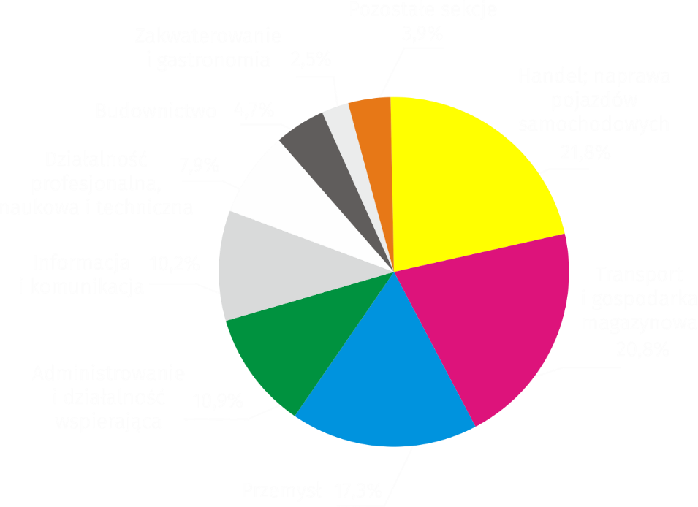
Wykres 1. Struktura przeciętnego zatrudnienia według sekcji PKD w sierpniu 2020 r.

W stosunku do sierpnia 2019 r. spadek przeciętnego zatrudnienia odnotowano w sekcjach: zakwaterowanie i gastronomia (o 9,2%), informacja i komunikacja (o 2,5%), administrowanie
i działalność wspierająca oraz budownictwo (po 1,5%), handel; naprawa pojazdów samochodowych (o 1,3%), obsługa rynku nieruchomości (o 1,1%), transport i gospodarka magazynowa (o 0,4%).
Wzrost przeciętnego zatrudnienia wystąpił w sekcjach: działalność związana z kulturą, rozrywką i rekreacją (o 5,2%), przemysł (o 5,0%), działalność profesjonalna, naukowa i techniczna (o 0,5%).
Bezrobocie rejestrowane
W sierpniu 2020 r., nadal utrzymała się tendencja wzrostu liczby zarejestrowanych bezrobotnych, a stopa bezrobocia utrzymała się na poziomie sprzed miesiąca
W końcu sierpnia 2020 r. liczba zarejestrowanych bezrobotnych wyniosła 24168 osób i była
o 652 osoby, tj. o 2,8% większa niż w końcu lipca 2020 r. oraz o 5613 osób, tj. o 30,3% większa niż w analogicznym okresie 2019 r.
Liczba zarejestrowanych bezrobotnych kobiet wyniosła 11802, co stanowiło 48,8% ogółu bezrobotnych (przed miesiącem 48,9%, a przed rokiem 51,2%) i 15,8% bezrobotnych kobiet w województwie mazowieckim. W stosunku do lipca 2020 r. liczba bezrobotnych kobiet zwiększyła się o 297 osób, tj. o 2,6%, a w stosunku do sierpnia 2019 r. zwiększyła się o 2305 osób, tj. o 24,3%.
Stopa bezrobocia rejestrowanego wynosiła 1,8% (tak jak przed miesiącem, a przed rokiem 1,4%), średnia w województwie mazowieckim kształtowała się na poziomie 5,2% (5,1% przed miesiącem, a przed rokiem 4,5%), natomiast w kraju na poziomie 6,1% (tak jak przed miesiącem, a przed rokiem 5,2%).
W sierpniu 2020 r. w urzędach pracy zarejestrowano 2325 osób bezrobotnych (2780 w lipcu 2020 r., a 2571 w sierpniu 2019 r.). Bezrobotni zarejestrowani stanowili 18,8% ogółu zarejestrowanych bezrobotnych w województwie.
Liczba osób rejestrujących się po raz pierwszy wyniosła 765 (przed miesiącem 966), co stano-wiło 32,9% ogółu bezrobotnych, którzy zarejestrowali się w sierpniu 2020 r. oraz 24,0% zare-jestrowanych po raz pierwszy w województwie. Udział osób zwolnionych z przyczyn dotyczących zakładu pracy wśród bezrobotnych zarejestrowanych w sierpniu 2020 r. wyniósł 3,1% (w woje-wództwie mazowieckim 5,1%), przed miesiącem 3,9%, a przed rokiem 2,6%.
W sierpniu 2020 r. liczba wyrejestrowanych bezrobotnych osób była o 33,2% mniejsza niż przed rokiem
W sierpniu 2020 r. z ewidencji bezrobotnych wyrejestrowano 1673 osoby (1906 w lipcu 2020 r.,
a 2506 w sierpniu 2019 r.), co stanowiło 14,2% wyrejestrowanych z ewidencji bezrobotnych w województwie mazowieckim. Spośród wyrejestrowanych bezrobotnych 1241 osób podjęło pracę. Ponadto 167 osób utraciło status bezrobotnego w wyniku niepotwierdzenia gotowości do podjęcia pracy. Przyczyną skreślenia z ewidencji było również dobrowolne zrezygnowanie ze statusu bezrobotnego, nabycie praw emerytalnych lub rentowych, nabycie uprawnień do zasiłku lub świadczenia przedemerytalnego, rozpoczęcie szkolenia lub stażu i inne.
Prawa do zasiłku nie posiadały 19962 osoby, tj. 82,6% ogółu zarejestrowanych bezrobotnych (przed rokiem 15413 osób, tj. 83,1%). Natomiast 4206 bezrobotnych posiadało prawo do zasiłku.

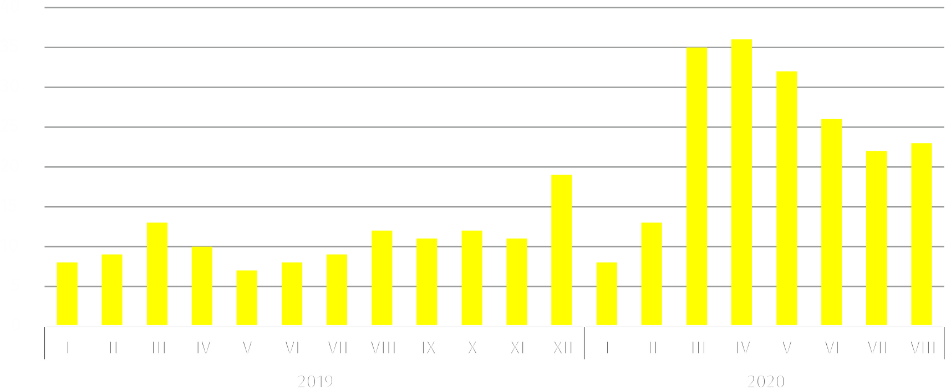
Wykres 2. Liczba bezrobotnych na 1 ofertę pracy (stan w końcu miesiąca)
W sierpniu 2020 r. zgłoszono
o 30,3% mniej ofert pracy niż przed rokiem
W sierpniu 2020 r. do urzędów pracy zgłoszono 2198 ofert pracy, co stanowiło 18,7% ofert pracy w województwie mazowieckim i w końcu tego miesiąca urzędy dysponowały ofertami pracy dla 1039 osób. Na jedną ofertę pracy przypadały w końcu sierpnia 2020 r. 23 osoby (przed miesią-cem 22, a przed rokiem 12), w województwie mazowieckim 19 osób (przed miesiącem 20, a przed rokiem 15) zarejestrowanych jako bezrobotne.
Wynagrodzenia
Przeciętne miesięczne wynagrodzenie brutto w sektorze przedsiębiorstw w sierpniu 2020 r. wyniosło 6540,32 zł i było o 2,8% wyższe niż w sierpniu 2019 r.
Przeciętne miesięczne wynagrodzenie brutto w sektorze przedsiębiorstw w sierpniu 2020 r. wyniosło 6540,32 zł i było o 1,3% niższe w stosunku do poprzedniego miesiąca i o 2,8% wyższe niż w analogicznym okresie 2019 r.
W porównaniu z lipcem 2020 r. spadek przeciętnego wynagrodzenia brutto odnotowano
w sekcjach: przemysł (o 6,0%), obsługa rynku nieruchomości (o 5,4%), handel; naprawa pojazdów samochodowych (o 1,0%), budownictwo (o 0,8%).
Natomiast wzrost przeciętnego wynagrodzenia brutto wystąpił w sekcjach: działalność związana z kulturą, rozrywką i rekreacją (o 1,7%), informacja i komunikacja (o 1,5%), zakwaterowanie i gastronomia (o 1,2%), działalność profesjonalna, naukowa i techniczna (o 0,1%).

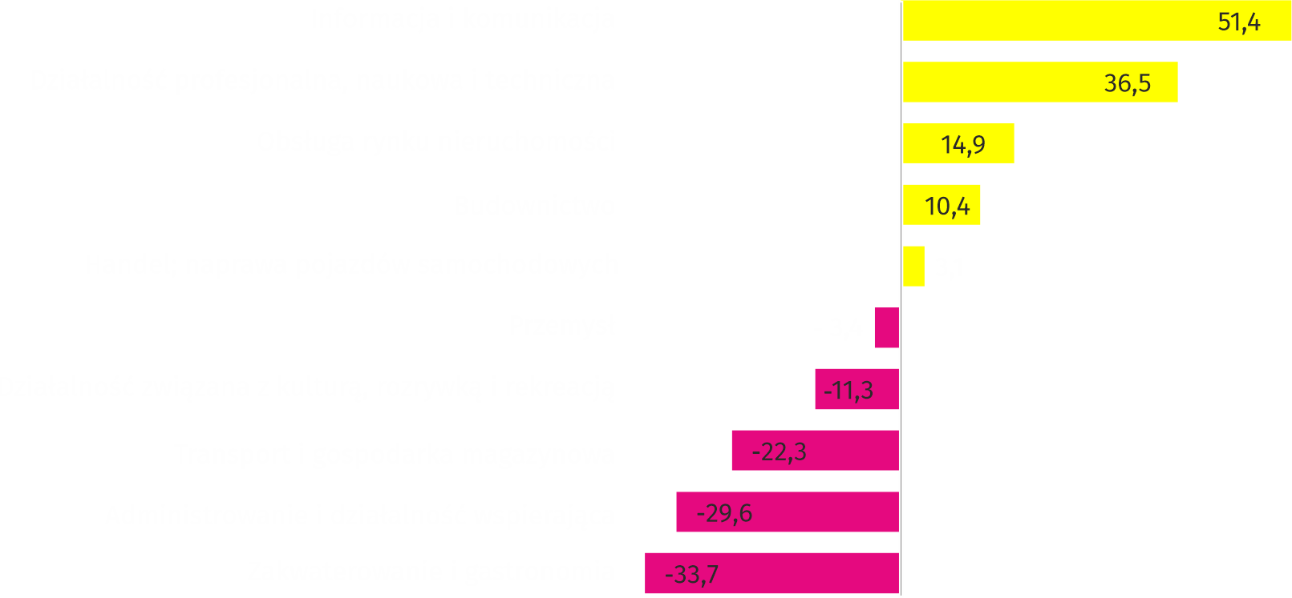
Wykres 3. Odchylenia względne (w %) przeciętnych miesięcznych wynagrodzeń brutto w wybranych
sekcjach od średniego wynagrodzenia w sektorze przedsiębiorstw w sierpniu 2020 r.

W stosunku do sierpnia 2019 r. wzrost przeciętnego wynagrodzenia brutto odnotowano
w sekcjach: handel; naprawa pojazdów samochodowych (o 6,7%), działalność związana z kulturą, rozrywką i rekreacją (o 6,6%), administrowanie i działalność wspierająca (o 5,9%), obsługa rynku nieruchomości (o 4,2%), budownictwo (o 4,0%), działalność profesjonalna, naukowa i techniczna (o 3,5%), informacja i komunikacja (o 3,1%), przemysł (o 2,7%).
Natomiast spadek przeciętnego wynagrodzenia brutto wystąpił w sekcji zakwaterowanie i gastronomia (o 4,6%) oraz transport i gospodarka magazynowa (o 4,1%).
Przemysł
Produkcja sprzedana w przetwórstwie przemysłowym
(w cenach stałych) w sierpniu 2020 r. była o 10,0% większa niż przed rokiem
Produkcja sprzedana przemysłu w sierpniu 2020 r. wyniosła (w cenach bieżących) 10191,3 mln zł i była (w cenach stałych) większa w stosunku do analogicznego miesiąca 2019 r. o 6,4%.
W stosunku do sierpnia 2019 r. odnotowano wzrost produkcji sprzedanej w przetwórstwie przemysłowym o 10,0%.
W okresie styczeń–sierpień 2020 r. produkcja sprzedana przemysłu wyniosła 88690,3 mln zł (w cenach bieżących) i była (w cenach stałych) wyższa o 8,1% od osiągniętej w analogicznym okresie 2019 r. W przetwórstwie przemysłowym odnotowano wzrost produkcji o 9,1%.
Wśród działów zaliczanych do przetwórstwa przemysłowego wzrost sprzedaży wystąpił m.in. w: produkcji wyrobów farmaceutycznych (o 53,8%), produkcji wyrobów tekstylnych (o 36,4%), produkcji artykułów spożywczych (o 27,8%), produkcji wyrobów z drewna, korka, słomy i wikliny (o 15,7%), pozostałej produkcji wyrobów (o 14,3%), produkcji chemikaliów i wyrobów chemicznych (o 11,9%), produkcji urządzeń elektrycznych (o 7,2%), produkcji wyrobów z metali (o 6,2%), produkcji wyrobów z gumy i tworzyw sztucznych (o 5,0%), produkcji metali (o 2,4%), produkcji mebli (o 0,8%), produkcji koksu i produktów rafinacji ropy naftowej (o 0,4%).
Spadek sprzedaży odnotowano m.in. w: produkcji skór i wyrobów skórzanych (o 25,2%), poligrafii i reprodukcji zapisanych nośników informacji (o 15,4%), produkcji odzieży (o 14,6%), produkcji pozostałego sprzętu transportowego (o 14,4%), produkcji wyrobów z pozostałych mineralnych surowców niemetalicznych (o 9,8%), produkcji maszyn i urządzeń (o 8,9%), produkcji napojów (o 4,6%), naprawie, konserwacji i instalowaniu maszyn i urządzeń (o 4,1%), produkcji komputerów, wyrobów elektronicznych i optycznych (o 3,2%), produkcji pojazdów samochodowych, przyczep i naczep (o 2,3%), produkcji papieru i wyrobów z papieru (o 0,5%).
Wydajność pracy w przemyśle, mierzona wartością produkcji sprzedanej na 1 zatrudnionego, okresie styczeń-sierpień 2020 r. wyniosła 472,1 tys. zł (w cenach bieżących) i była – licząc
w cenach stałych – o 2,8% wyższa niż przed rokiem.
Budownictwo
Produkcja sprzedana budownictwa w sierpniu 2020 r. wyniosła (w cenach bieżących) 4023,7 mln zł
i w stosunku do lipca 2020 r. była większa o 8,9%, a w stosunku do analogicznego okresu ubiegłego roku zmniejszyła się o 30,7%.
W okresie styczeń-sierpień 2020 r. produkcja sprzedana budownictwa osiągnęła wartość 32093,2 mln zł, tj. o 11,9% mniejszą niż w analogicznym okresie 2019 r.
Produkcja budowlano-montażowa (w cenach bieżących)
w sierpniu 2020 r. była o 37,6% mniejsza niż przed rokiem
Produkcja budowlano-montażowa w sierpniu 2020 r. ukształtowała się na poziomie 965,5 mln zł
(w cenach bieżących) i stanowiła 24,0% produkcji sprzedanej budownictwa. W stosunku do poprzedniego miesiąca produkcja budowlano-montażowa zwiększyła się o 2,1%, a w porównaniu z sierpniem 2019 r. była mniejsza o 37,6%.
W okresie styczeń-sierpień 2020 r. produkcja budowlano-montażowa ukształtowała się na poziomie 7553,3 mln zł i stanowiła 23,5% produkcji sprzedanej budownictwa (przed rokiem 25,3%). W porównaniu z analogicznym okresem ubiegłego roku produkcja budowlano-montażowa była mniejsza o 18,0%.
Spadek produkcji w stosunku do analogicznego okresu 2019 r. wystąpił w podmiotach zajmujących się: budową obiektów inżynierii lądowej i wodnej (o 22,8%) i budową budynków
(o 20,0%), natomiast wzrost produkcji odnotowano w jednostkach zajmujących się robotami budowlanymi specjalistycznymi (o 1,2%).
Wydajność pracy, mierzona produkcją na 1 zatrudnionego w budownictwie, w sierpniu 2020 r. wyniosła 78,8 tys. zł i była o 9,8% wyższa niż przed miesiącem i o 29,6% niższa niż w sierpniu 2019 r.
Handel
Sprzedaż detaliczna (w cenach bieżących) zrealizowana przez przedsiębiorstwa handlowe
i niehandlowe w sierpniu 2020 r. była o 1,5% większa niż
w sierpniu 2019 r.

Sprzedaż detaliczna zrealizowana przez przedsiębiorstwa handlowe i niehandlowe w sierpniu 2020 r. (w cenach bieżących) była o 1,5% mniejsza niż w lipcu 2020 r. oraz o 1,5% wyższa w odniesieniu do sierpnia 2019 r.
W porównaniu z lipcem 2020 r. mniejsza była sprzedaż pojazdów samochodowych, motocykli, części (o 18,3%), sprzedaż farmaceutyków, kosmetyków, sprzętu ortopedycznego (o 7,5%), sprze-daż prasy, książek, pozostała sprzedaż w wyspecjalizowanych sklepach (o 5,1%), pozostała sprzedaż (o 4,4%), sprzedaż tekstyliów, odzieży, obuwia (o 2,9%), sprzedaż mebli, rtv, agd (o 1,3%).
Natomiast większa była sprzedaż paliw stałych, ciekłych i gazowych (o 10,2%), sprzedaż detaliczna prowadzona przez domy sprzedaży wysyłkowej (o 6,7%), pozostała sprzedaż detaliczna w niewyspecjalizowanych sklepach (o 3,9%), sprzedaż żywności, napojów i wyrobów tytoniowych (o 3,5%).
W stosunku do sierpnia 2019 r. większa była sprzedaż detaliczna prowadzona przez domy sprzedaży wysyłkowej (o 115,4%), sprzedaż mebli, rtv, agd (o 11,2%), sprzedaż prasy, książek, pozostała sprzedaż w wyspecjalizowanych sklepach (o 4,3%), pozostała sprzedaż detaliczna
w niewyspecjalizowanych sklepach (o 1,0%), sprzedaż farmaceutyków, kosmetyków, sprzętu ortopedycznego (o 0,4%).
W porównaniu z sierpniem 2019 r. najbardziej spadła pozostała sprzedaż oraz sprzedaż paliw stałych, ciekłych i gazowych
Natomiast zmniejszyła się pozostała sprzedaż (o 9,8%), sprzedaż paliw stałych, ciekłych i gazowych (o 7,8%), sprzedaż tekstyliów, odzieży, obuwia (o 7,1%), sprzedaż pojazdów samochodowych, motocykli, części (o 4,1%), sprzedaż żywności, napojów i wyrobów tytoniowych (o 1,6%).
W okresie styczeń-sierpień 2020 r. w porównaniu z analogicznym okresem 2019 r. sprzedaż detaliczna zmniejszyła się o 6,6%.
Sprzedaż hurtowa (w cenach bieżących) w przedsiębiorstwach handlowych była
o 1,1% wyższa niż przed rokiem
Sprzedaż hurtowa w przedsiębiorstwach handlowych w sierpniu 2020 r. (w cenach bieżących) była o 9,4% mniejsza w stosunku do poprzedniego miesiąca oraz o 1,1% wyższa w odniesieniu do sierpnia 2019 r., a w przedsiębiorstwach hurtowych była odpowiednio niższa o 3,2% i wyższa o 2,8%.
W okresie styczeń-sierpień 2020 r. jednostki handlowe zrealizowały sprzedaż hurtową o 5,1% mniejszą niż przed rokiem, natomiast przedsiębiorstwa hurtowe o 3,7% niższą.
Budownictwo mieszkaniowe
Według wstępnych danych, w Warszawie w sierpniu 2020 r. przekazano do użytkowania 1807 mieszkań, tj. o 20,0% mniej niż przed rokiem.
W okresie styczeń–sierpień 2020 r. oddano do użytkowania 13594 mieszkania (o 1,6% więcej niż
w analogicznym okresie 2019 r.), a w województwie mazowieckim 27492 mieszkania, tj. o 2,6% więcej niż w okresie styczeń–sierpień 2019 r. Wzrost liczby oddanych mieszkań odnotowano
w budownictwie indywidualnym z 360 do 402 mieszkań, tj. o 11,7% więcej, w budownictwie przeznaczonym na sprzedaż lub wynajem z 12657do 13176 mieszkań, tj. o 4,1% więcej. Ponadto
w budownictwie komunalnym oddano do użytkowania 16 mieszkań.

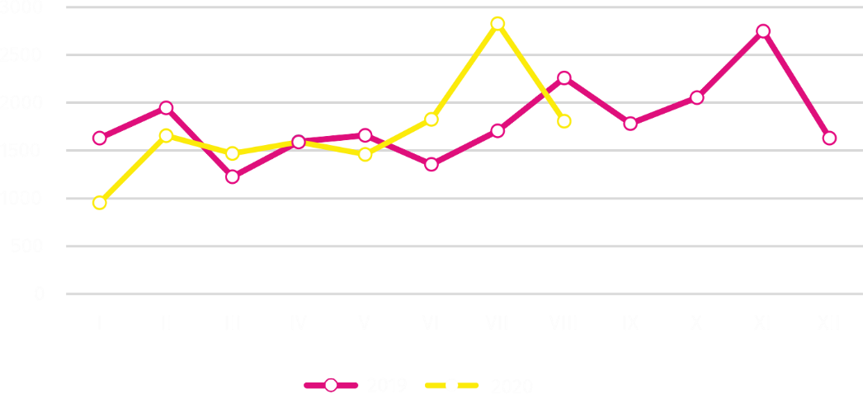
Wykres 4. Mieszkania oddane do użytkowania
W okresie styczeń–sierpień
2020 r. rozpoczęto budowę 8977 mieszkań, tj. o 37,6% mniej niż w analogicznym okresie poprzedniego roku

W okresie styczeń–sierpień 2020 r. rozpoczęto budowę 8977 mieszkań (o 37,6% mniej niż w analogicznym okresie 2019 r.), z czego: 8657 w budownictwie realizowanym na sprzedaż lub wynajem, 320 w budownictwie indywidualnym.
W okresie styczeń–sierpień 2020 r. liczba mieszkań, na budowę których wydano pozwolenia lub dla których dokonano zgłoszenia z projektem budowlanym wyniosła 8855 (o 34,8% mniej niż
w analogicznym okresie 2019 r.), w tym 354 mieszkania w budynkach realizowanych przez inwestorów indywidualnych.
Przeciętna powierzchnia mieszkania oddanego do użytkowania w okresie styczeń–sierpień
2020 r. wyniosła 58,5 m² i zmniejszyła się w stosunku do analogicznego okresu 2019 r. o 2,3 m².
W budownictwie indywidualnym przeciętna powierzchnia użytkowa mieszkania wyniosła — 197,4 m² (o 0,4 m² więcej niż w analogicznym okresie 2019 r.), w budownictwie przeznaczonym na sprzedaż lub wynajem — 54,3 m² (o 2,7 m² mniej), w budownictwie komunalnym — 39,2 m².
Podmioty gospodarki narodowej
W końcu sierpnia 2020 r. najliczniejszą grupę podmiotów według rodzaju prowadzonej działalności stanowiły jednostki zajmujące się działalnością profesjonalną, naukową i techniczną
W końcu sierpnia 2020 r. w rejestrze REGON na terenie Warszawy było zarejestrowanych 468221 podmiotów gospodarki narodowej, co stanowiło 53,5% zbioru województwa mazowieckiego. W porównaniu z lipcem 2020 r. liczba podmiotów gospodarki narodowej zwiększyła się o 1729 (tj. o 0,4%), a w stosunku do sierpnia 2019 r. wzrosła o 19237 (tj. o 4,3%).
Według stanu w końcu sierpnia br. do rejestru REGON wpisane były 209354 osoby prawne
i jednostki organizacyjne niemające osobowości prawnej, w tym 142226 spółek handlowych. Liczba tych podmiotów wzrosła w stosunku do poprzedniego miesiąca odpowiednio o 0,4%
i 0,6%, natomiast w skali roku odpowiednio o 5,2% i 7,1%.
Liczba zarejestrowanych osób fizycznych prowadzących działalność gospodarczą według stanu na koniec sierpnia br. wyniosła 258867 i w porównaniu z lipcem 2020 r. była wyższa o 0,3%,
a w stosunku do analogicznego okresu poprzedniego roku wzrosła o 3,6%.
Wykres 5. Struktura podmiotów gospodarki narodowej według form prawnych w 2020 r.
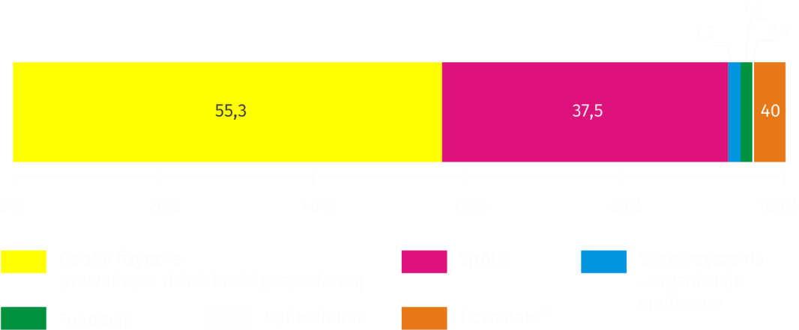
Stan w dniu 31 sierpnia

a W tym przedsiębiorstwa państwowe.
W stolicy, w sierpniu 2020 r., najwięcej było podmiotów zajmujących się: działalnością profesjonalną, naukową i techniczną (19,4% ogółu zarejestrowanych jednostek), handlem; naprawą pojazdów samochodowych (18,8%) oraz informacją i komunikacją (9,9%).
W porównaniu z lipcem 2020 r. liczba podmiotów zwiększyła się m.in. w sekcjach: wytwarzanie
i zaopatrywanie w energię elektryczną, gaz, parę wodną i gorącą wodę (o 4,2%), działalność związana z kulturą, rozrywką i rekreacją oraz administrowanie i działalność wspierająca (po 0,7%). Natomiast spadek liczby podmiotów odnotowano w sekcji górnictwo i wydobywanie (o 0,8%).
W stosunku do sierpnia 2019 r. największy wzrost liczby podmiotów odnotowano w sekcjach: wytwarzanie i zaopatrywanie w energię elektryczną, gaz, parę wodną i gorącą wodę (o 24,6%), informacja i komunikacja (o 8,1%), administrowanie i działalność wspierająca (o 7,1%). Natomiast spadek liczby podmiotów odnotowano w sekcji górnictwo i wydobywanie (o 2,4%).
W sierpniu 2020 r. liczba nowo zarejestrowanych podmiotów była o 4,3% mniejsza niż miesiąc wcześniej, a liczba zawieszonych działalności spadła
o 0,4%
W sierpniu 2020 r. do rejestru REGON wpisanych zostało 2717 nowych podmiotów, tj. o 4,3% mniej niż w poprzednim miesiącu. Wśród nowo zarejestrowanych podmiotów przeważały osoby fizyczne prowadzące działalność gospodarczą – 1537 (o 7,7% mniej niż w lipcu 2020 r.). Liczba nowo zarejestrowanych spółek handlowych była większa o 7,1%, w tym spółek z ograniczoną odpowiedzialnością – o 7,2%.
W sierpniu 2020 r. wykreślono z rejestru REGON 837 podmiotów (wobec 1009 w poprzednim miesiącu), w tym 606 osób fizycznych prowadzących działalność gospodarczą (o 10,9% mniej). Najwięcej wyrejestrowanych jednostek zajmowało się działalnością profesjonalną, naukową i techniczną (21,3%), handlem; naprawą pojazdów samochodowych (19,4%), oraz transportem i gospodarką magazynową (7,9%).
Według stanu w końcu sierpnia br. w rejestrze REGON 42263 podmioty miały zawieszoną działalność (o 0,4% mniej niż przed miesiącem). Zdecydowaną większość stanowiły osoby fizyczne prowadzące działalność gospodarczą (85,7%).

W przypadku cytowania danych Głównego Urzędu Statystycznego prosimy o zamieszczenie informacji: „Źródło danych GUS”, a w przypadku publikowania obliczeń dokonanych na danych opublikowanych przez GUS prosimy o zamieszczenie informacji: „Opracowanie własne na podstawie danych GUS”.
Opracowanie merytoryczne:  Urząd Statystyczny w Warszawie  Dyrektor Zofia Kozłowska  Tel.: 22 464 23 15 | Rozpowszechnianie:  Centrum Informacji Statystycznej  Marcin Kałuski  Tel.: 22 464 20 91  e-mail: m.kaluski@stat.gov.pl
Obsługa mediów
Tel.: 22 464 20 91
e-mail: m.kaluski@stat.gov.pl
 |    | warszawa.stat.gov.pl  @Warszawa_STAT
Powiązane opracowania
Komunikaty i biuletyny

Temat dostępny w bazach danych
Bank Danych Lokalnych → Rynek pracy

Ważniejsze pojęcia dostępne w słowniku
Bezrobotni zarejestrowani
Stopa bezrobocia rejestrowanego
Przeciętne zatrudnienie
Przeciętne miesięczne wynagrodzenie brutto
Mieszkania oddane do użytkowania
Wskaźnik rentowności obrotu brutto
Wskaźnik rentowności obrotu netto

Dane meldunkowe – mogą ulec zmianie po opracowaniu sprawozdań kwartalnych.
Dotyczy osób prawnych, jednostek organizacyjnych niemających osobowości prawnej oraz osób fizycznych prowadzących działalność gospodarczą (bez osób fizycznych prowadzących gospodarstwa indywidualne w rolnictwie).

